Zielona Góra, 6 marca 2020 r.

Dla lepszych podróży PLK zwiększą możliwości linii Zbąszynek – Czerwieńsk
Rozpoczynane przez PKP Polskie Linie Kolejowe S.A. prace na linii ze Zbąszynka do Czerwieńska zapewnią sprawniejsze przejazdy pociągów i wyższy komfort obsługi pasażerów na nowych peronach. Na poprawę standardu podróży przeznaczono ok. 106 mln zł. Inwestycja realizowana jest w ramach RPO województwa lubuskiego.
Inwestycja zapewni lepsze podróże koleją. Pasażerowie zyskają w Babimoście i Sulechowie wyższe perony, które ułatwią wsiadanie do pociągów. Będą ławki, wiaty i czytelne oznakowanie. Dla osób mających trudności z poruszaniem przewidziano pochylnie. Antypoślizgowa nawierzchnia ze ścieżkami naprowadzającymi oraz jasne oświetlenie zwiększą bezpieczeństwo.
Kolej będzie bardziej atrakcyjna i dostępniejsza dzięki możliwości wprowadzenia większej liczby pociągów. Zwiększy bowiem przepustowość linii po przebudowie torów i montażu nowoczesnego systemu sterowania ruchem kolejowymi i wymianie rozjazdów m.in. w Babimoście, Sulechowie, Czerwieńsku i Kosieczynie. Po wykonanych pracach pociągi pojada z prędkością do 120 km/h.
Wzrośnie poziom bezpieczeństwa w ruchu kolejowym i drogowym dzięki przebudowie 29 przejazdów. Prace obejma m.in. skrzyżowania toru i drogi w miejscowości Podmokle Wielkie, Nowe Kramsko i Łęgowo Sulechowskie. Na niektórych przejazdach będą dodatkowe urządzenia: sygnalizacja świetlna i rogatki.

Nowe możliwości zabytkowego mostu w Pomorsku
Polskie Linie Kolejowe przygotują do sprawnych przejazdów most kolejowy nad Odrą w miejscowości Pomorsko. Zasadnicze prace planowane są w czasie modernizacji linii Zbąszynek – Czerwieńsk i nie będą się wiązały z dodatkowymi zmianami w rozkładzie jazdy. Renowacja przeprawy obejmie przęsła i przyczółki. Prace wzmocnią konstrukcję z zachowaniem jej historycznego charakteru.
Zmiany w komunikacji
Prace na szlaku miedzy Zbąszynkiem a Czerwieńskiem rozpoczną się w połowie marca (16 marca). Ze względu na zakres robót, na linii jednotorowej konieczne jest wprowadzenie zastępczej komunikacji autobusowej. Nowa organizacja ruchu – ujęta w rozkładzie jazdy, opracowana została wspólnie z przewoźnikami. Zmieniona komunikacja będzie obowiązywała do listopada.
PKP Polskie Linie Kolejowe S.A. zrealizują projekt „Modernizacja linii kolejowej nr 358 Zbąszynek – Gubin na odcinku Zbąszynek – Czerwieńsk – II etap” za ok. 106 mln zł. Inwestycja jest współfinansowana z Regionalnego Programu Operacyjnego Województwa Lubuskiego, Funduszu Kolejowego oraz ze środków własnych Polskich Linii Kolejowych. Zakończenie wszystkich prac planowane jest w drugiej połowie 2022r.
Prace między Zbąszynkiem a Czerwieńskiem uzupełniają inwestycje prowadzone przez PKP Polskie Linie Kolejowe S.A. w poprzednich latach, obejmujące m.in. łącznicę , która umożliwiła krótsze podróże z Zielonej Góry do Zbąszynka.
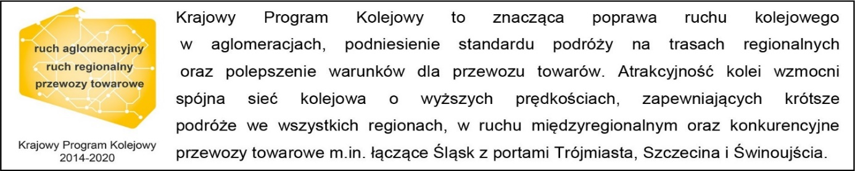

Kontakt dla mediów:
Radosław Śledziński
Zespół prasowy
rzecznik@plk-sa.pl
T: +48 501 613 495

Projekt jest współfinansowany przez Unię Europejską ze środków Europejskiego Funduszu Rozwoju Regionalnego w ramach Regionalnego Programu Operacyjnego

